

Коммерческое предложение
по таможенному оформлению, и доставке грузов из КНР в г. Москву.

Уважаемые господа! ООО «ДВТКГ» в Приморском крае имеет возможность оказать комплекс запрашиваемых Вами услуг по логистике экспедированию и таможенной очистке Вашего груза поступающего из КНР. Так мы предлагаем Вам автодоставку груза по территории КНР до международного пункта пропуска «Краскино - Хуньчунь», таможенное оформление, доставку по РФ погруку в вагоны, контейнера и отправку в любой город России любых видов грузов от 1 кг. до негабаритов и крупнотоннажных грузов. Рады сообщить Вам, что мы можем стать Вашими партнёрами в указанном бизнесе. В данном случае мы с Вами можем создать оригинальный и оптимизированный по стоимости и срокам доставки транспортно логистический проект, связывающий КНР г. Пекин, Нинбо Далянь и др… с внутренними городами Росиии

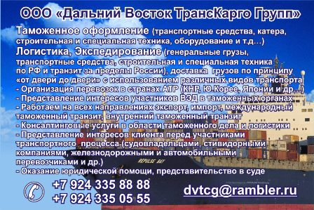
1. В комплекс предоставляемых нами услуг входит:

- Получение груза в КНР.,
- Доставка груза по территории КНР, до международного автомобильного пункта пропуска «Хунчунь - Краскино»., (Примечательно, что по территории КНР еврофурой разрешено перевозить до 60 000 тонн груза в одном автомобиле, что значительно удешевляет стоимость всей доставки.)
- Размещение груза на складе - СВХ г. Хунчунь. (в случае если обьем не будет превышать 10 еврофур в сутки то размещение на СВХ не требуется, что позволит экономить. В такой ситуации будет проводиться перегруз товара в российские еврофуры для доставки товара на СВХ и далее на погрузку в контейнера.)
- Таможенное оформление товара в китайской таможне (подготовка ГТД и т.д.).,
- Вывоз товаров из КНР любыми видами автомобильного транспорта (еврофура способна вывезти 21.5 26.5 тонн груза по требов. РТИ).,
- Осуществление таможенного сопровождения груза (до территории СВХ).,
- Проведение таможенного оформления груза в Российской тамжне.
- Доставка груза до станции отправления в г. Владивосток. (Возможна отправка как не больших партий груза в почтово-багажных отправлениях, в вагонах и на платформах, в случае если направляется крупногабаритный груз.)

2. Сроки доставки:

- По территории КНР ----------------------------------------------------------3 – 4 суток (Далянь)
- Пересечение границы и таможенное оформление--------------------- - 2 – 3 суток.,
- Доставка до станции отправки – ---------------------------------------------1 сутки.,
- Доставка почтово-багажными отправлениями - ---------------------------7-12 суток.,
- Доставка контейнера – ------------------------------------------------------------от 14 до 20 суток

Итого: Срок доставки из Даляня (Шанхая) КНР до г. Москвы 20 - 30 суток

3. Маршрут доставки:

1. Далянь КНР -
2. авто доставка до города Хунчунь провинция Цзилинь –
3. перегруз товара в российские еврофуры -
4. пересечение границы в пункте пропуска «Краскино – Хунчунь» -
5. доставка на СВХ пос. Славянка -
6. таможенное оформление -
7. доставка на погрузку в город Владивосток –
8. погрузка в контейнера –
9. ЖД отправка до г. Москвы.

- Стоимость ЖД доставки контейнеров со станции «Владивосток» до г. Москвы

Стоимость доставки без охраны
№ | контейнер | Доставка до Москвы |  | Рескредитовка к-ра и доставка до г. Химки | Стоимость 1 м3 |  | Примечание
 |  | не комплект | комплект |  | не комплект | комплект
1 | 20 футов (33m3) | 55 000р. | 52 000р. | 12 000р. | 2 030р. | 1 939р. | Груз, следующий без охраны МПС
3 | 40 футов (65m3) | 97 000р. | 91 000р. | 15 000р. | 1 723р. | 1 631р.
4 | 40 Фут HC (72m3) | 99 000р. | 93 000р. | 15 000р. | 1 583р. | 1 500р.
5 | 40 Фут SHC (88m3) | 104 000р. | 101 000р. | 34 000р. | 1 568р. | 1 534р.
Стоимость доставки с охраной
№ | контейнер | Доставка до Москвы |  | Рескредитовка к-ра и доставка до г. Химки | Стоимость 1 м3 |  | Примечание
 |  | не комплект | комплект |  | не комплект | комплект
1 | 20 футов (33m3) | 55 000р. | 64 000р. | 12 000р. | 2 030р. | 2 303р. | Груз, следующий с охраной МПС
3 | 40 футов (65m3) | 117 000р. | 112 000р. | 15 000р. | 2 031р. | 1 954р.
4 | 40 Фут HC (72m3) | 119 000р. | 114 000р. | 15 000р. | 1 861р. | 1 792р.
5 | 40 Фут SHC (88m3) | 130 000р. | 127 000р. | 34 000р. | 1 864р. | 1 830р.
6 | 20 футов реф | 190 000р. |  | 12 000р.
Стоимость перегруза указанных контейнеров:
 |  | Перегруз
№ | контейнер | Легкий груз ставка за конт. | Тяжелый груз ставка за тонну
1 | 20 футов (33m3) | 3 000р. | 270р.
3 | 40 футов (65m3) | 5 000р.
4 | 40 Фут HC (72m3) | 5 500р.
5 | 40 Фут SHC (88m3) | 7 000р.
6 | 20 футов реф | 3 000р.

5. Стоимость услуг и примечания.

№ | Наименование услуги | стоимость | примечание
1. | Погрузка автомобиля в Даляне. Китай | Входит в стоим. доставки
2. | Стоимость доставки товара одним автомобилем по маршруту «Нинбо - Hunchun» - 35 тонн на одном грузовике | 25 000 тыс. Юаней. | 121 700 руб.  Параметры загрузки китайского авто смотри ниже в таблице 2
3. | Стоимость перегрузки товара с СВХ в КНР или с борта автомобиля в российскую еврофуру. Перегрузка производиться на территории СВХ в городе Хунчунь. | 5 000 рублей | За один авто.
4. | Стоимость таможенного оформления затаможенного контейнера в КНР нашими китайскими партнёрами по ГТД. | 5 600 рублей | Китайская таможня
5. | Стоимость доставки товара одной российской еврофурой по маршруту «Хунчунь - Владивосток». | 39 700 рублей | 21 – 21.5 тонны груза
6. | Стоимость таможенного оформления одного растаможенного контейнера с товаром. Услуга ООО «Вавилон». | 15 160 р. | За одну ГТД/ контейнер/ еврофуру
7. | Стоимость перегрузки товара с одного автомобиля в Контейнер для отправки по ЖД. | 5 000 р.
8  9 | Стоимость ЖД доставки контейнеров от города Владивосток до г. Тулы.  Срок доставки по маршр. «Шанхай - Москва» | 20 – 30 суток.

- Дополнительные сведения

№ | ДОПОЛНИТЕЛЬНЫЕ СВЕДЕНИЯ | СТОИМОСТЬ
1 | Простой одного автом. по вине грузоотправителя с грузом.  Простой не загруженного авто по вине грузоотправителя | 100 долларов - сутки  50 долларов - сутки | Если авто загружено
2. | Таможенные платежи, сборы акцизы и т.д. | Расчёт дополнительно по запросу.
3. | Допустимый вес груза при перевозке по России. Российской еврофурой. | 21 – 26 тонн | Зависит от рода груза
4. | Допустимый вес груза при перевозке по Китаю одним автомобилем. | 35 – 60 тонн | Зависит от рода груза

Итак: (для образца проведён расчёт доставки по Китаю одного грузового авто, и вывоза в РФ двух российских еврофур. Расчёт приведён для определения экономической выгодности при работе с постоянным объемов грузов. Основными плюсами будет являться скорость доставки и экономическая выгода от задействования в КНР одного грузового автомобиля.

1. Погрузка в Даляне - входит в стоимость доставки по КНР
2. Доставка до КНР по маршруту Шанхай - Хунчунь - -------------------------------- 121 700 р.
3. Таможенное оформление в КНР --------------------------------5600 р. + 5600 р. = 11 200 р.
4. таможенное оформление в России - 15 160 + 15 160 ---------------------------- ------ 30 320 р.
5. Доставка по маршруту Хунчунь - Владивосток - ------------------------------ --------79 400 р. (две еврофуры)
6. Перегрузка из еврофур в контейнера на станции «Владивосток» 5 000 + 5000 – 10 000 р.
7. стоимость ЖД доставки 2 конт. до г. Москва 93 000 р. + 93 000 --------------------- 186 000 р. (точные данные приложении 1. для расчёта взята стоимость 40 – фут (не HQ )контейнера, без охраны.) -
8. Комиссия - обговаривается дополнительно.
Общая стоимость: 438 620 рублей (без учёта нашей комиссии)
438 620 руб. делим на 70 тонн = 6 266 р. за тонну.

Предлагаемая нами схема доставки груза не требует работы с контейнерами в КНР (из схемы исключается международная контейнерная отправка, простои груза в портах КНР. …)., нет сроков простоя груза в ожидании очереди.

1. Международный пункт пропуска «Хунчунь - Краскино».

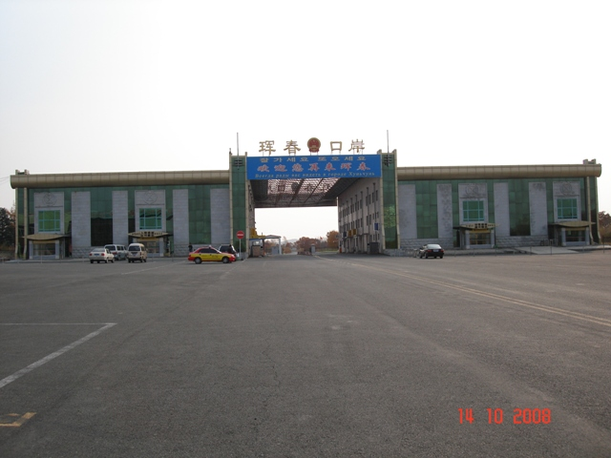

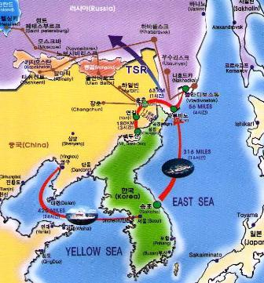

ООО "Дальний Восток Транс Карго Групп"
Юр. адрес: 692701, Россия, Приморский край, Хасанский район
посёлок Славянка ул. 50 лет Октября 6 – 110. ИНН/КПП 2531010360 / 253101001, ОГРН 1092502000140 р./ счёт: 40702810545520000047. Дополнительный офис № 4552 ОАО АКБ «Росбанк»
e-mail: dvtcg@rambler.ru моб. + 7 924 335 88 88, + 7 924 335 0 555.

ООО "Дальний Восток Транс Карго Групп"
- Таможенное оформление, логистика, экспедирование, транспортно-экспедиторское обслуживание по России и за её пределами.
- Доставка грузов по принципу от двери до двери, любыми видами транспорта.
- Организация перевозок в странах азиатско-тихоокеанского региона.
- Представление интересов в таможенных и иных государственных органах.
- Работаем на всех направлениях (экспорт, импорт, транзит).
- Оказываем консалтинговые услуги в области таможенного дела и логистики.
- Представляем интересы клиента перед участниками транспортного процесса.
- Оказываем юридическую помощь, представительство в суде.

2. - Наше месторасположение:

Наш офис расположен в морском порту «Зарубино» (ОАО «Морской порт в бухте Троицы»). Порт расположен таким образом, что до международного пункта пропуска с Китаем (МАПП «Краскино - Хунчунь») – 75 километров, что позволяет нам принимать, проводить таможенное оформление, и направлять по железной дороге любые грузы.
Указанный порт связан регулярными морскими паромными линиями компании «Dong - Chun» по маршрутам:
А. Сокчо (Южная Корея) – Зарубино (Россия) – 3 раза в неделю.
Б. Сокчо (Южная Корея) – Ниигата (Япония) - Зарубино (Россия) – 2 раза в неделю.
Итак основным нашим плюсом является местонахождение – что в итоге становиться нашим преимуществом выражаемом в:
- Скорости доставки и обработки грузов, (будь то доставка в г. Москва или направление груза в режиме международного таможенного транзита в Казахстан, Узбекистан, Белоруссию и так далее…..)
- Скорости и качестве таможенного оформления;
- Более высоком качестве всех предоставляемых нами услуг.
На приложенных схемах видны маршруты следования паромов.
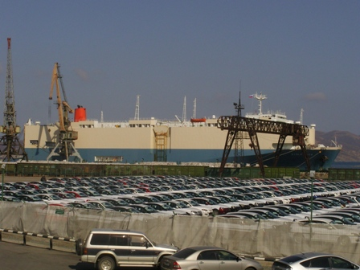
1. Порт «Зарубино» 2. Паром «Донг - Чун» входит в порт «Зарубино»
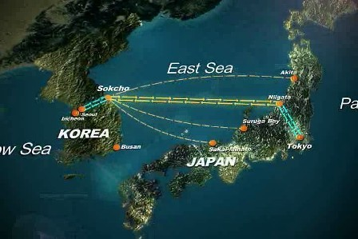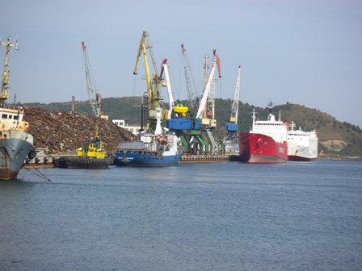
3. Схема движения парома по маршруту: «Сокчо - Ниигата» 4. порт «Зарубино»
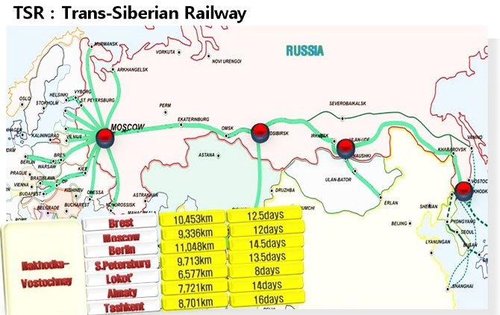

- Схема направления нами грузов по железной дороге из порта «Зарубино»

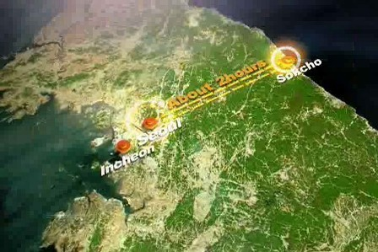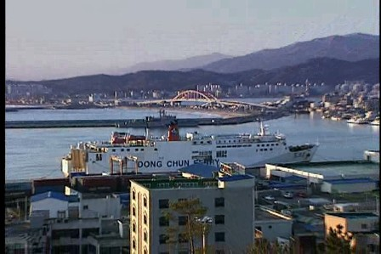
6. От Сокчо до столицы Южной Кореи Сеула- 2 часа езды на автомобиле 7 . паром в порту Сокчо РК
- Фотографии прибывшего парома. 9. Экскаваторы, прибывшие на пароме
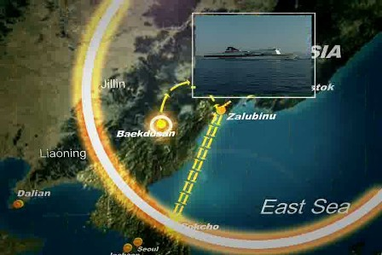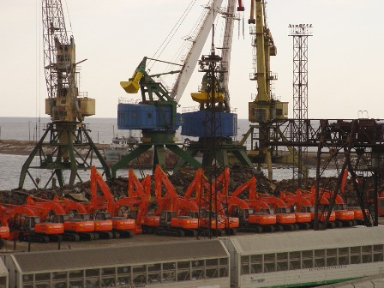

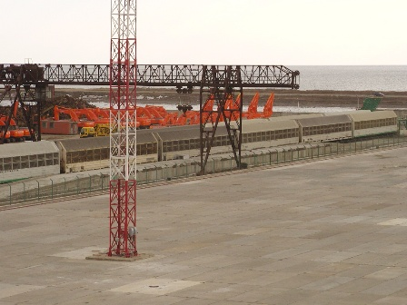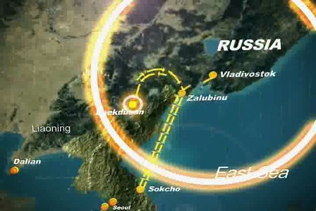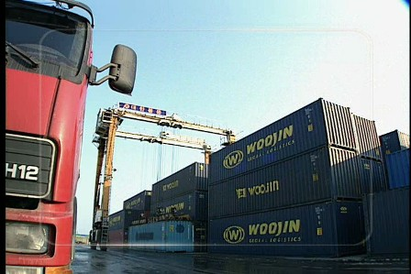

С уважением и надеждой на взаимовыгодное сотрудничество!
ООО "Дальний Восток Транс Карго Групп"
Сайт компании: WWW.FETCG.NAROD.RU
e-mail: dvtcg@rambler.ru
8 924 335 0 555.

